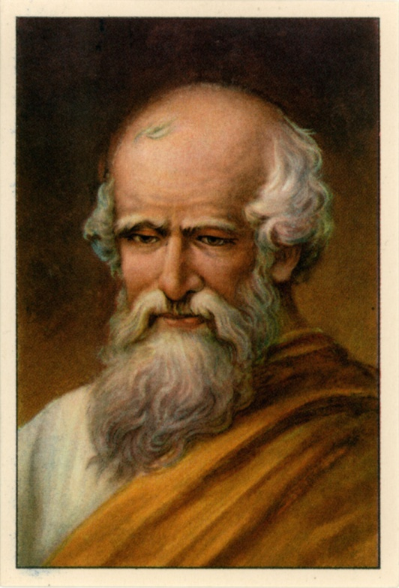
Nom : Archimède

Ville : syracus -> Grêce

Période de temps : 3e siècle avant J.C

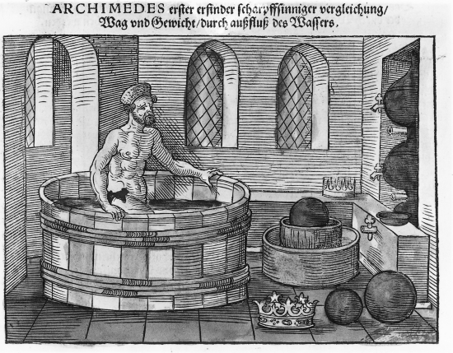
Objet : couronne

Poussée= volume dèau déplacé

Phrase célèbre : Euréka
Signification : J’ai trouvé

RHO P = masse/volume ( balance)
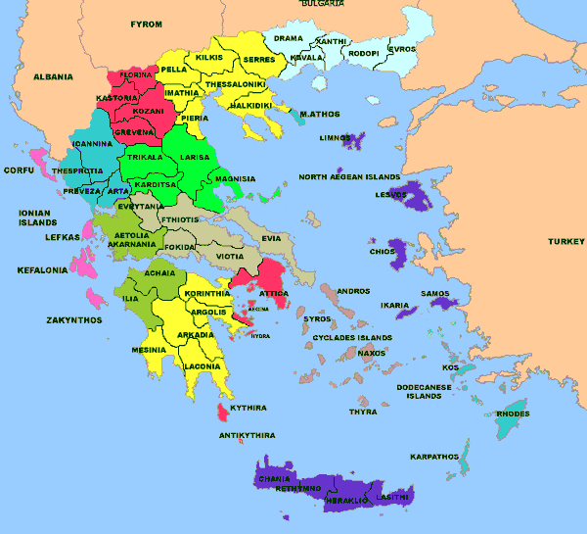
( déplacement d’eau)

